Замораживание труб и отопительных приборов происходит в зимний период, главным образом, при остановке и пуске системы. Для того, чтобы провести отогрев труб используют горячую воду или электропрогрев.
Стояки или ветви системы нужно отогревать снизу замороженной трубы, тем самым обеспечивается циркуляция воды и удаляется оттаявшая вода. Запрещено начинать отогрев труб с середины замороженного трубопровода, из-за этого образовавшийся пар может повредить оборудование. Вначале отогревают стояки, а затем отопительные приборы. Оборудование отогревают следующим образом: тряпки смачивают в горячей воде и обертывают их вокруг замороженных участков. При этом способе необходимо тщательно собирать воду и отводить ее, чтобы не увлажнялись полы и строительные конструкции.
Электропрогрев (рис. 12) производят следующим образом. К предварительно зачищенными участкам отогреваемого трубопровода 4 присоединяют хомутами 3 провода 2 от понижающего трансформатора 1. Отогрев производят током 200...400 А при напряжении не более 36 В.
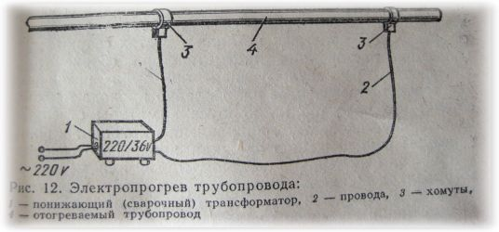
Другой способ это: отогрев труб при помощи паяльных ламп и газовых горелок. При использовании этого способа ледяные пробки быстро оттаивают даже в трубах с большим диаметром. Этот способ эффективен, но его недостатком является: пожароопасность. Поэтому отогревать трубы паяльными лампами и газовыми горелками надо с большой осторожностью Отогрев труб паяльными лампами и газовыми горелками позволяет быстро оттаивать ледяные пробки даже в трубах большого диаметра. Однако этот способ пожароопасен, поэтому такие работы необходимо проводить с осторожностью, защищая легко воспламеняемые предметы асбестовыми листами.

